TwinCAT 3基于TF6271的PN通讯，通过代码配置从站设备信息
作者：孙烨
职务：华东区 技术工程师
公司：BECKHOFF中国
邮箱：ye.sun@beckhoff.com.cn
日期：2023-11-09
摘 要：
在TwinCAT 3控制器作为PN主站时，当PN从站设备有很多个，可以通过Tc2_ProfinetDiag库中的指令扫描出正确的MAC地址的PN从站设备（这里主要和西门子1200设备做演示），基于MAC地址统一管理设备的名称等信息。
附 件：
序 号 | 文件名 | 备注

历史版本：

免责声明：
我们已对本文档描述的内容做测试。但是差错在所难免，无法保证绝对正确并完全满足您的使用需求。本文档的内容可能随时更新，如有改动，恕不事先通知，也欢迎您提出改进建议。

参考信息：

目 录

1. 软硬件版本 3
1.1. 倍福Beckhoff 3
1.1.1. 控制器硬件 3
1.1.2. 控制软件 3
1.2. 西门子 SIEMENS 3
1.2.1. 西门子PLC设备 3
1.2.2. PLC开发软件 3
2. 西门子PLC编程 3
2.1. 在TIA博图编程 3
3. TwinCAT3 Profinet control编程 4
3.1. TwinCAT3在I/O新建Profinet Controller设备 4
3.2. 代码编写 4
4. 执行效果 6
4.1. TwinCAT设备和西门子设备通过网线连接起来： 6
4.2. TwinCAT代码执行如下： 7
4.2.1. 通过FB_PN_SCAN扫描出PN从站设备 7
4.2.1. 通过FB_SET_PN_NAME对设备进行名称的设置 7
5. Tc2_ ProfinetDiag库需要增加PUO的功能建议 9

软硬件版本

倍福Beckhoff

控制器硬件
TwinCAT控制制器，PC或者EPC，包括：
嵌入式控制器：CX5020-0125（IMG版本：CX1800-0411-0007 v3.92）
工控机：C6xxx、CP2xxx、CP6xxx等

控制软件
笔记本和控制器都是基于TwinCAT 3.1 Build 4024.47版本

西门子 SIEMENS

西门子PLC设备
PLC型号：1214C 固件版本4.5。

PLC开发软件
TIA V17

西门子PLC编程

在TIA博图编程
点击PLC属性，常规中PROFINET接口中以太网地址进行如下配置：
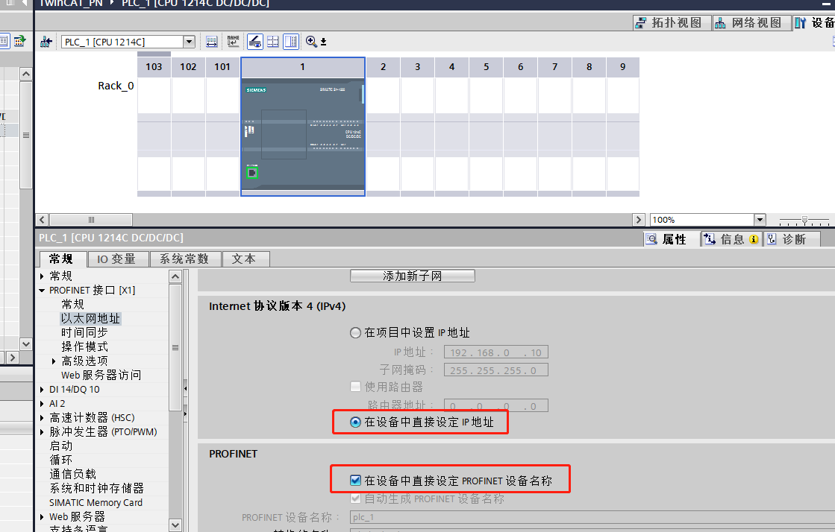
设定好之后编辑下载到设备中及ok。

TwinCAT3 Profinet control编程

TwinCAT3在I/O新建Profinet Controller设备
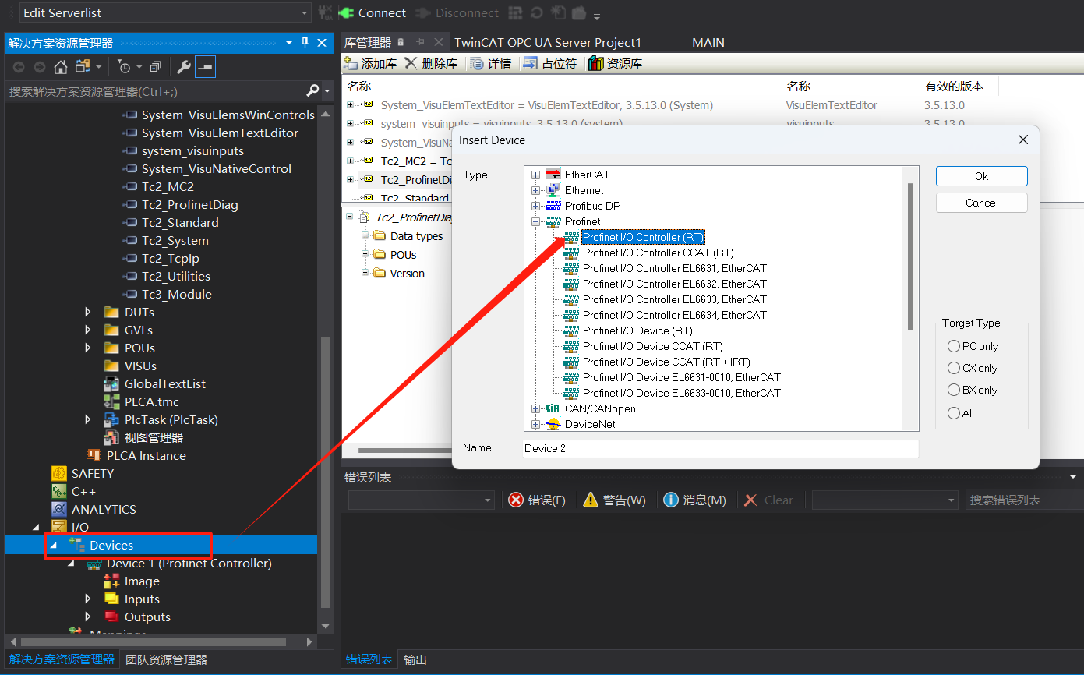

代码编写
实例化FB_PN_SCAN功能块，这个功能块在Tc2_Profinetdiag库中
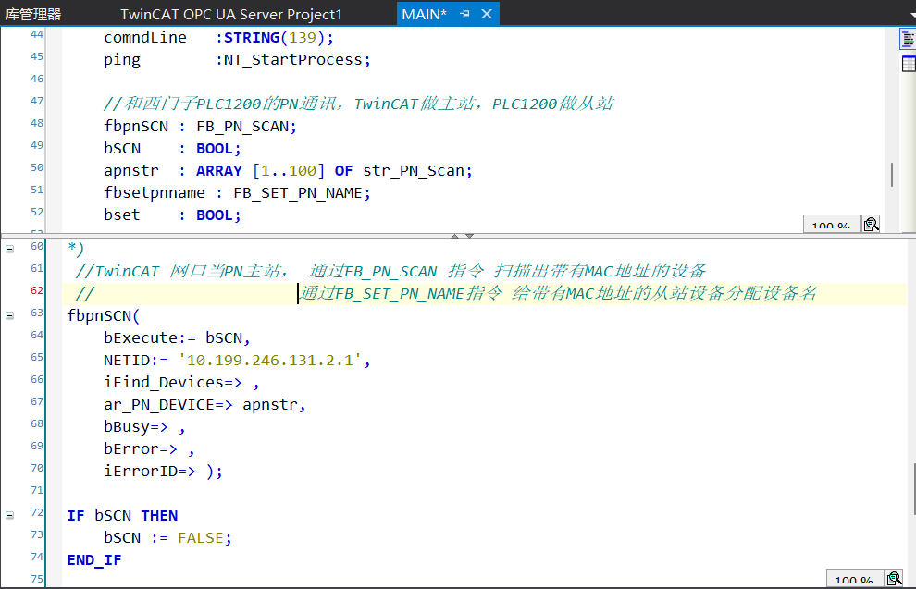

实例化FB_SET_PN_NAME指令
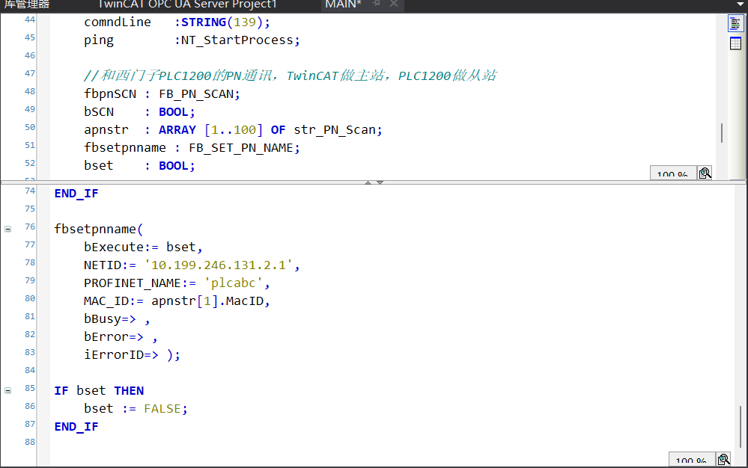
注意，这里NETID不是填写TwinCAT设备的NETID。
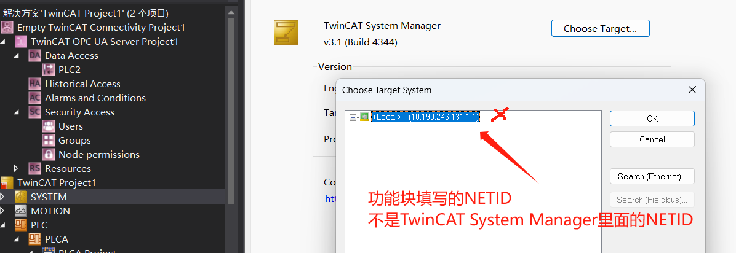
是I/O 新建的Device里面的NETID：
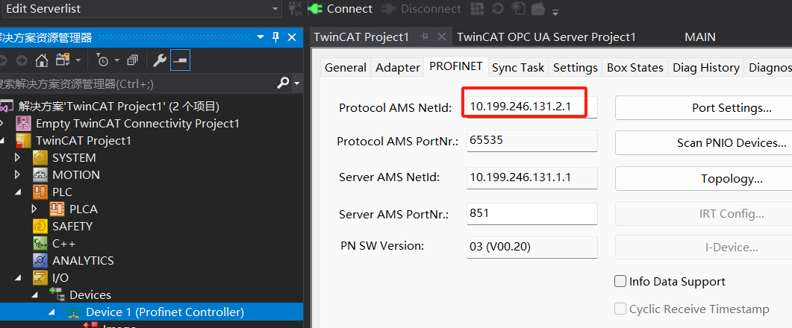

执行效果

TwinCAT设备和西门子设备通过网线连接起来：
本次我以我的笔记本为TwinCAT设置直接连接西门子PLC1200
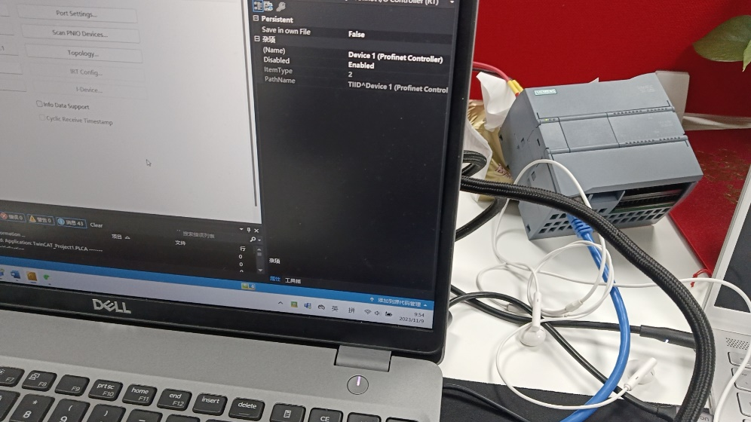
使用博图显示可访问的设备如下：
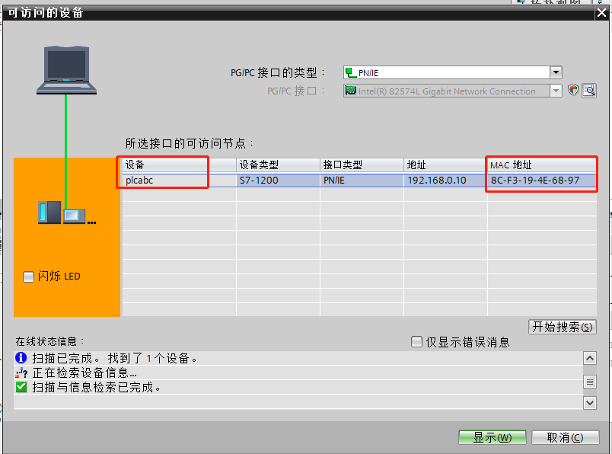
这里可以观察到S7-1200的设备名称为plcabc， MAC地址为8C-F3-19-4E-68-97

TwinCAT代码执行如下：

通过FB_PN_SCAN扫描出PN从站设备
按照如下操作：
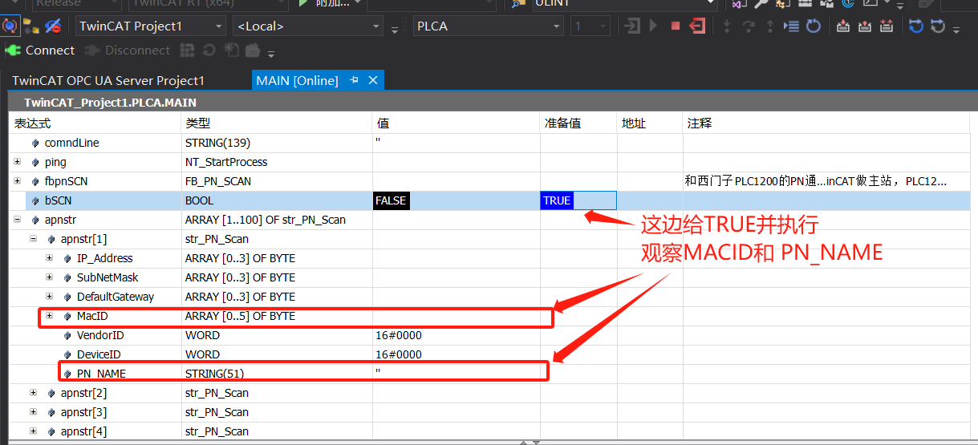
等待1-2s后观察到MAC地址和设备名称和博途显示可访问名称一致，如下图：
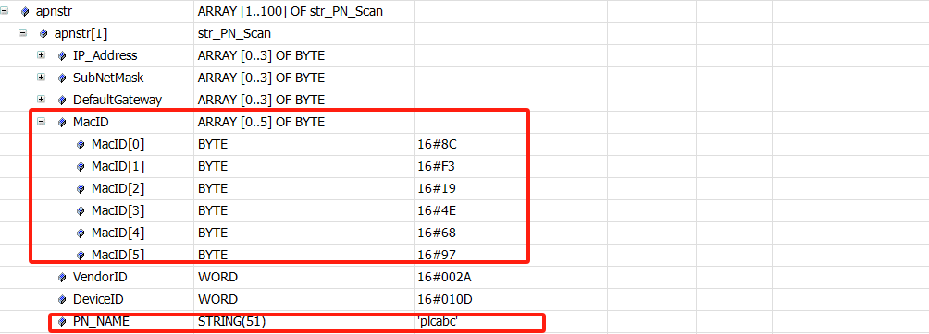

通过FB_SET_PN_NAME对设备进行名称的设置
通过功能块FB_SET_PN_NAME修改设备的名称改为beckhoff
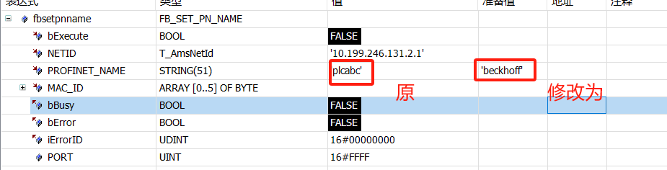

将bset变量置为“true”：
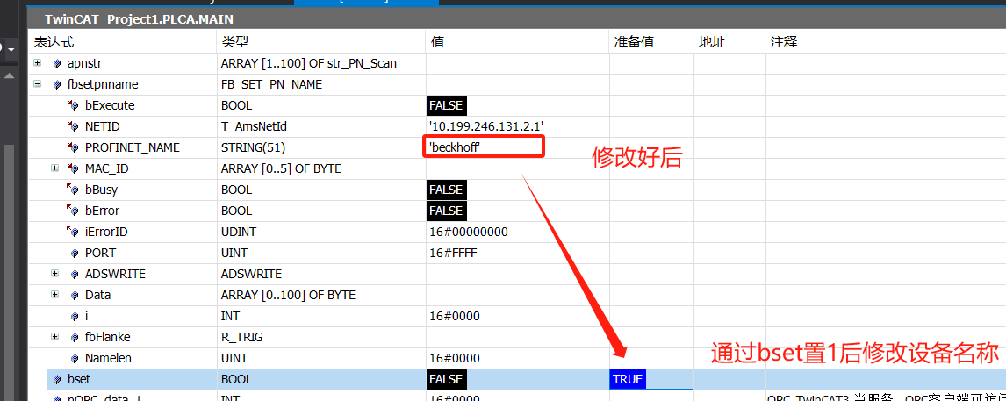
先通过TwinCAT上一步的操作观察设备名是否已经修改成功如下图：
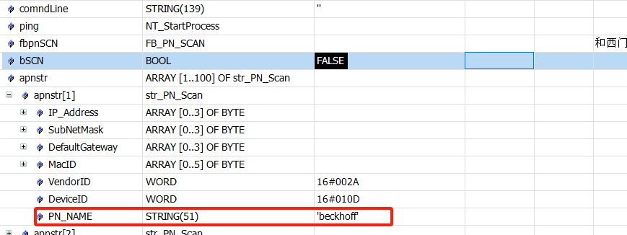
再通过博图进行验证如下：
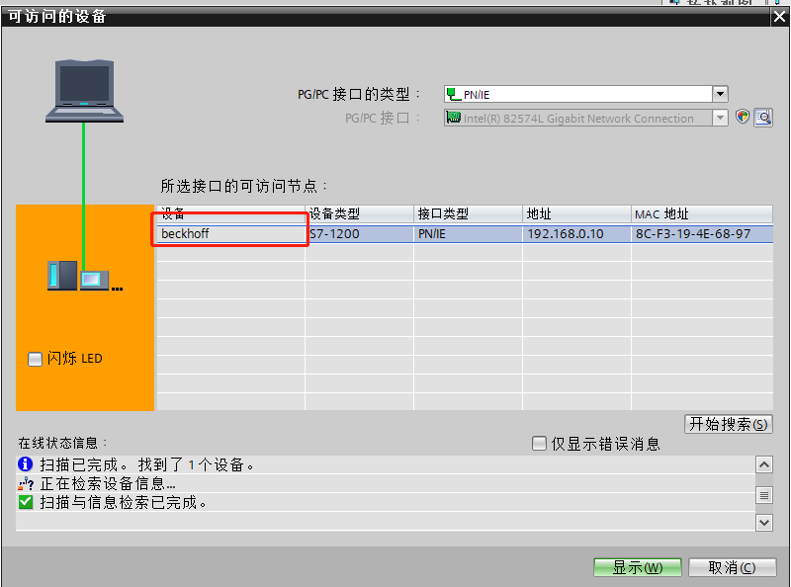

Tc2_ ProfinetDiag库需要增加PUO的功能建议
目前根据当TwinCAT设备当主站时Controller中pous增加函数FB_SET_PN_IP的设置。
库的版本如下：
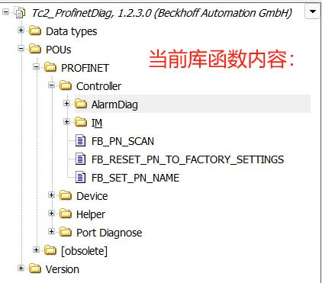
根据实际场景应用如下：
一般PN网络主站可对从站设置 【设备名以及IP地址】通过HMI，目前TwinCAT我查看库的相关内容没找到对应IP相关的函数，希望后面能增加。
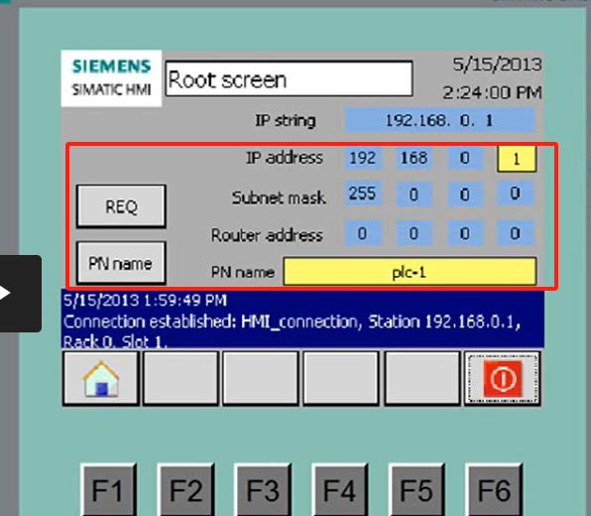

上海（ 中国区总部）
中国上海市静安区汶水路 299 弄 9号（市北智汇园）
电话: 021-66312666

北京分公司
北京市西城区新街口北大街 3 号新街高和大厦 407 室
电话: 010-82200036 邮箱: beijing@beckhoff.com.cn

广州分公司
广州市天河区珠江新城珠江东路32号利通广场1303室
电话: 020-38010300/1/2 邮箱: guangzhou@beckhoff.com.cn

成都分公司
成都市锦江区东御街18号 百扬大厦2305 室
电话: 028-86202581 邮箱: chengdu@beckhoff.com.cn

请用微信扫描二维码  通过公众号与技术支持交流 | 倍福官方网站：  https://www.beckhoff.com.cn  在线帮助系统：  https://infosys.beckhoff.com/index_en.htm
倍福虚拟学院：
https://tr.beckhoff.com.cn/

招贤纳士：job@beckhoff.com.cn
技术支持：support@beckhoff.com.cn
产品维修：service@beckhoff.com.cn
方案咨询：sales@beckhoff.com.cn

